<https://cssgrid-generator.netlify.app/>

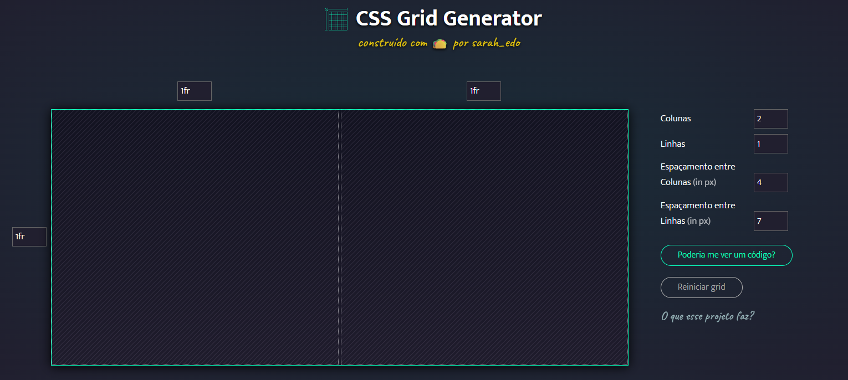

<https://cssgridgarden.com/>

Outro, aqui podemos ainda dizer em qual coluna ou linha vamos colocar nosso elemento.

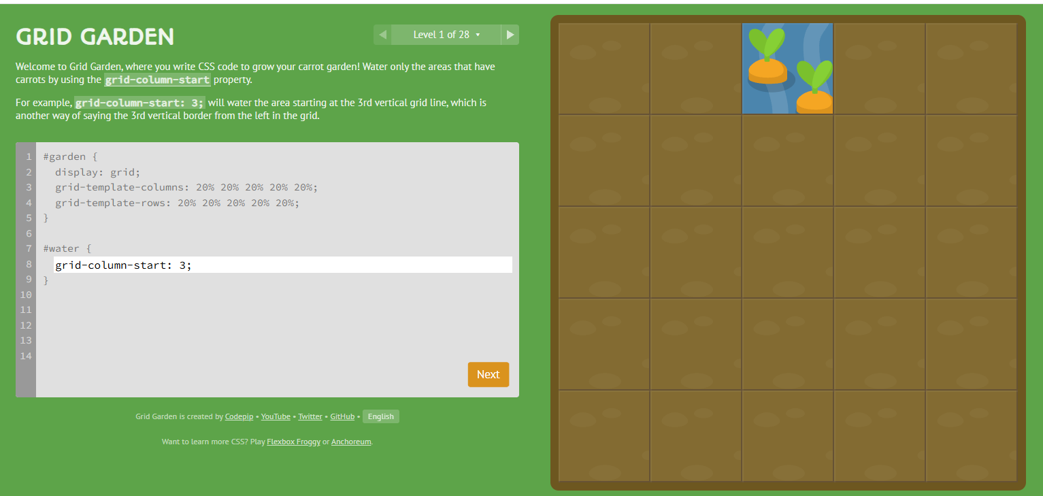

Imagina que o site tem varias caixas, aqui estamos especificando onde queremos colocar certo item.